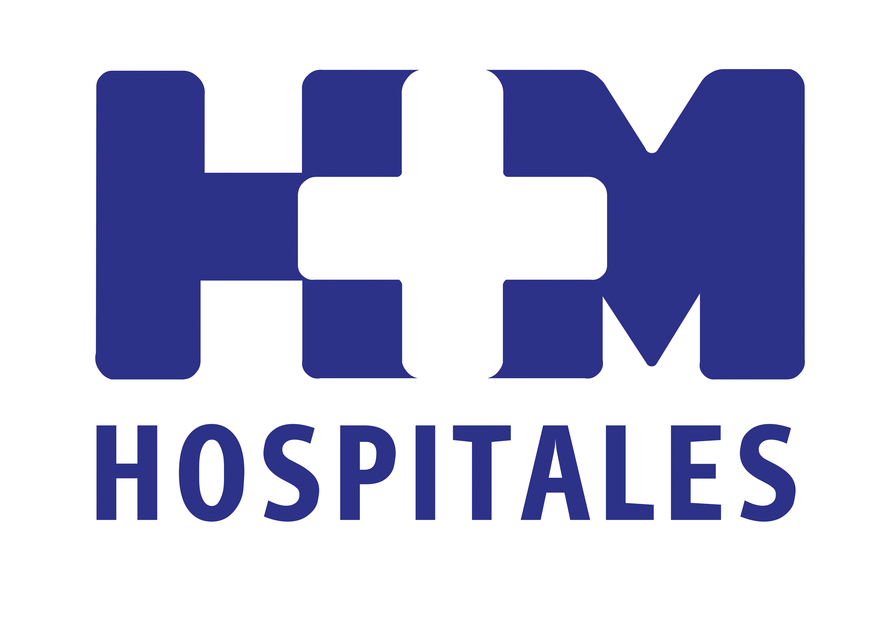

Desde el inicio de la actividad de esta tecnología se han realizado seis intervenciones y hay otras cuatro programadas esta semana, con lo que el equipo cerrará su primer mes de funcionamiento con diez operaciones

BUENOS RESULTADOS Y EVOLUCIÓN FAVORABLE EN LAS PRIMERAS OPERACIONES CON LA RMN INTRAOPERATORIA CON NAVEGADOR INTEGRADO DE HM HOSPITALES

- Esta tecnología es pionera en la Comunidad de Madrid, casi única a nivel nacional y sólo está disponible en otros cuatro hospitales europeos y nueve de todo el mundo, lo que sitúa a HM Hospitales como referencia en tecnología neurooncológica de vanguardia

- HM Hospitales ofrece el uso de este equipo a todos sus pacientes sin repercutir ningún coste extra para ellos y se pone a disposición de la sanidad pública para que todo paciente que lo necesite pueda beneficiarse de esta tecnología

- Las tres ventajas fundamentales de esta resonancia intraoperatoria y el navegador integrado son el control de la resección en tiempo real, la preservación del tejido y estructuras sanas, y la ausencia de impedimentos para la cirugía ante desplazamiento de masa cerebral

- Para los pacientes, el beneficio se resume en un objetivo fundamental de supervivencia: vivir más y mejor

Madrid, 1 de agosto de 2012. En el primer mes de actividad de la resonancia magnética intraoperatoria (RMNi) con navegador integrado de HM Hospitales, ubicada en el área quirúrgica de HM Universitario Sanchinarro (HMS) y el Centro Integral Oncológico Clara Campal (CIOCC), ya se han realizado seis intervenciones con esta tecnología pionera en la Comunidad de Madrid, casi única a nivel nacional y que actualmente sólo está disponible en otros cuatro hospitales europeos y nueve centros en todo el mundo.

En concreto, el equipo de resonancia magnética intraoperatoria PoleStar N30 iMRI junto con el navegador integrado StealthStation i7 realizó los dos primeros casos con esta tecnología en pasado 6 de julio, y desde entonces se han llevado a cabo otras cuatro intervenciones, estando programadas cuatro más a lo largo de la presente semana, con lo que ya sumarían una decena de operaciones en tan sólo un mes natural de actividad.

Las patologías intervenidas hasta el momento han incluido una biopsia cerebral con resección de tumor frontal, tres resecciones de meningioma de la fosa anterior, de adenoma hipofisiario y de tumoración parietal izquierda, una lobectomía temporal derecha por neoplasia hipocampal y una craniectomía temporal izquierda para resección de astrocitoma de bajo grado; mientras que las cuatro que se realizarán en los próximos días comprenden dos metástasis, un tumor hipocámpico y un glioblastoma temporal izquierdo.

Desarrollo sin complicaciones, resultado óptimo y evolución favorable
Según asegura el Dr. Jorge Diamantopoulos, jefe del Servicio de Neurocirugía de HM Hospitales, en todos los casos las intervenciones se han desarrollado “sin complicaciones” y el “resultado óptimo” y “evolución favorable” de las mismas ha sido el denominador común. “El equipo ha ayudado mucho y ha resultado muy útil, especialmente en los tres tumores hipocámpicos intervenidos, que son más profundos y en los que el uso de la RMNi ha sido muy beneficioso”, añade el experto.

En cuanto al desarrollo y duración de las intervenciones, el Dr. Diamantopoulos explica que la realización previa de la resonancia alarga aproximadamente una hora el tiempo total de la operación, pero “la repercusión clínica es muy favorable, lo que compensa ampliamente este relativo enlentecimiento que, además, según vayamos avanzando en nuestra experiencia en el uso de la tecnología, también se acortará”.

Las ventajas del equipo y la ausencia de problemas y complicaciones ha permitido que todos los pacientes intervenidos hayan sido ya dados de alta, a excepción de los operados este lunes, que ayer mismo se trasladaban de la Unidad de Cuidados Intensivos de HMS, donde pasaron la primera noche por indicaciones del protocolo postquirúrgico, a hospitalización en planta, y que pronto podrán irse a sus respectivos domicilios.

El seguimiento prescrito para estos pacientes es igualmente sencillo: “todos se van de alta con una resonancia de control postoperatoria que se realiza en el propio quirófano, después tienen una revisión a los 15 días y posteriormente controles cada dos meses”, indica el jefe del Servicio de Neurocirugía de HM Hospitales.

Tecnología de vanguardia al alcance de todos
HM Hospitales ha incorporado a su cartera de servicios esta última tecnología en RMNi con navegador integrado para poder seguir ofreciendo a sus pacientes tecnología sanitaria de vanguardia que contribuya a mejorar su salud y a la curación de sus enfermedades, con los mejores resultados posibles y en las condiciones de seguridad más deseables.

Con este equipo pionero, que permite localizar de forma exacta la lesión cerebral antes de la operación y comprobar, una vez acabada, si ha sido totalmente solventada sin dañar tejido sano, HM Hospitales se sitúa como referencia en tecnología neurooncológica de vanguardia.

Se trata de poner a disposición de todos los usuarios de la sanidad esta tecnología de vanguardia, cuyo uso se traducirá en beneficios directos para ellos. Y para que el coste no sea un impedimento a beneficiarse de sus ventajas, “y porque siempre buscamos que el servicio prevalezca por encima del beneficio económico, en HM Hospitales hacemos un esfuerzo adicional y ponemos a disposición de la sociedad este equipo sin repercutir coste extra por el uso del mismo para todos nuestros pacientes”, anunció por su parte el Dr. Abarca Cidón, director general de HM Hospitales, en la presentación oficial del equipo, poniéndose a disposición de la sanidad pública para cualquier colaboración que pueda permitir que los pacientes sin seguro puedan beneficiarse también de esta tecnología.

Beneficios para el cirujano y el paciente
En cuanto a la parte técnica del equipo, según el Dr. Diamantopoulos, éste “aumenta la precisión y eficacia en el abordaje de los tumores cerebrales, al estar conectada en tiempo real a un sistema de navegación; minimiza los riesgos para el paciente y evita en un porcentaje importante de casos una reintervención por no haberse resecado completamente la lesión, además de permitir un mejor posicionamiento ante la cirugía, mejorando la calidad de imagen; y tiene mayor ergonomía y flexibilidad”.

La PoleStar N30 iMRI supone un avance tecnológico para el tratamiento de patologías neurológicas tales como tumores cerebrales, de la glándula pituitaria o gliomas, así como para la cirugía de la epilepsia, cirugía funcional y del parkinson y cirugía de malformaciones vasculares.

Para el jefe del Servicio de Neurocirugía de HM Hospitales, las tres ventajas fundamentales de este nuevo equipo integrado son el control de la resección en tiempo real; la preservación del tejido y estructuras sanas; y el hecho de que la aparición de de brain shift, o desplazamiento de la masa cerebral, no suponga ningún obstáculo durante la cirugía.

Así, el experto indicó que “está demostrado estadísticamente que entre un 35% y un 60% de los casos -según el tipo de tumor- de las intervenciones quirúrgicas realizadas con esta tecnología, en caso de no haberla utilizado, hubieran quedado áreas de tumor sin resecar, por lo que habría sido necesaria una segunda intervención quirúrgica”. El Dr. Diamantopoulos insistió en la importancia de este beneficio porque el grado de resección del tumor es “probablemente el factor pronóstico más importante en la supervivencia de tumores cerebrales primarios” y mencionó los datos que acaba de publicar el Lancet Oncology del primer estudio randomizado realizado con pacientes operados con resonancias intraoperatorias versus técnicas convencionales, en todos los casos, por los mismos profesionales: “Los resultados son espectaculares: los primeros conseguían un grado de resección del 96% frente a un 68% alcanzado en el segundo grupo”.

En cuanto a la segunda ventaja, obtener imágenes durante la cirugía ayuda a preservar el tejido sano, al tener información tanto de los límites del tumor como del tejido sano, continuó, subrayando igualmente la importancia del tercer beneficio: “En el transcurso de las intervenciones neuroquirúrgicas se produce la llamada ‘retracción’ de masa cerebral, lo que supone que las imágenes obtenidas con anterioridad a la intervención sirven de guía al cirujano pero no precisan exactamente la zona de intervención porque se produce un mínimo desplazamiento; por este motivo es tremendamente útil poder realizar una resonancia ‘on line’ en el momento de la intervención”.

Los mismos beneficios fueron puestos de manifiesto por el Dr. Cristobal Belda, responsable del Programa de Neurooncología de HM Hospitales y director científico de la Fundación Seve Ballesteros, quien subrayó que la posibilidad de obtener la máxima resecabilidad va a impactar en los pacientes sobre todo en algo fundamental, “que van a vivir más y mejor; y esto es la clave y lo que todos buscamos: la supervivencia”.

INFORMACIÓN Y CITACIÓN: 687 93 71 08

HM Hospitales
HM Hospitales está formado por diversas empresas que gestionan diferentes hospitales médico-quirúrgicos privados, entre los que se incluyen HM Universitario Madrid, HM Universitario Montepríncipe, HM Universitario Torrelodones, HM Universitario Sanchinarro, HM Nuevo Belén y el Centro Integral Oncológico Clara Campal (CIOCC); todos ellos de gran cualificación técnica y humana.

Basado en un Decálogo y en el juramento Hipocrático dirigido por médicos y con el objetivo de ofrecer una medicina de calidad, los diferentes centros de HM Hospitales se han dotado con una tecnología de vanguardia y con el personal mejor cualificado y más humano.

Todos los centros de HM Hospitales funcionan de forma integrada. Para ello, existe una estructura corporativa con servicios centralizados, así como diferentes herramientas informáticas de gestión integral. Esto permite una actuación complementaria y sinérgica de estructuras, servicios y equipamientos, con el máximo aprovechamiento de los recursos tecnológicos y humanos.

Más información: www.hmhospitales.com

Para más información:

DPTO. DE COMUNICACIÓN DE HM HOSPITALES
Eva Sacristán
Tel.: 91 216 00 50 / Móvil: 608 273 978
E-mail: evasacristan@hospitaldemadrid.com

BERBÉS ASOCIADOS
Sara Nieto
Tel.: 91 563 23 00 / Móvil: 678 544 149
E-mail: saranieto@berbes.com

